|  |  |
| --- | --- |
| Description: logo (CMYK)-01 | **BỘ GIÁO DỤC VÀ ĐÀO TẠO   TRƯỜNG ĐẠI HỌC CÔNG NGHỆ TP. HCM** |

**ĐỒ ÁN CHUYÊN NGÀNH**

**ĐỀ TÀI: XÂY DỰNG ỨNG DỤNG BÁN HÀNG TRÊN DI ĐỘNG**

Ngành: **CÔNG NGHỆ THÔNG TIN**

Chuyên ngành**: CÔNG NGHỆ PHẦN MỀM**



Giảng Viên Hướng Dẫn: **ThS Văn Thị Thiên Trang**

Sinh Viên Thực Hiện:  
 1. Phạm Công Minh MSSV: 1411061601 Lớp: 14DTHC03

2. Nguyễn Trí Định MSSV: 1411060773 Lớp: 14DTHC03

TP. Hồ Chí Minh, 2017

# NHẬN XÉT CỦA GIÁO VIÊN HƯỚNG DẪN

🙦🙦🞺🙤🙤

………………………………………………………………………………………

………………………………………………………………………………………

………………………………………………………………………………………

………………………………………………………………………………………

………………………………………………………………………………………

………………………………………………………………………………………

………………………………………………………………………………………

………………………………………………………………………………………

………………………………………………………………………………………

………………………………………………………………………………………

………………………………………………………………………………………

Tp.HCM, ngày 10 tháng 12 năm 2017

Giáo viên hướng dẫn

Ký tên

**MỤC LỤC**

NHẬN XÉT CỦA GIÁO VIÊN HƯỚNG DẪN 2

CHƯƠNG 1: TỔNG QUAN VỀ ĐỀ TÀI 1

1.1 Giới thiệu đề tài và mô tả đề tài. 1

**1.1.1** **Giới thiệu đề tài** 1

**1.1.2** **Mô tả đề tài** 1

1.2 Kết quả mong muốn đạt được 2

**1.2.1** **Đối tượng và mục tiêu nghiên cứu** 2

**1.2.1.1** **Đối tượng:** 2

**1.2.1.2** **Mục tiêu nghiên cứu:** 2

**1.2.1.3** **Mục tiêu đề tài** 2

CHƯƠNG 2: CƠ SỞ LÝ THUYẾT 3

2.1 Giới thiệu React-Native 3

2.1.1 Sơ lược về React-Native 3

**2.1.2** **Lịch sử phát triển (nguồn gốc) của React-Native** 4

**2.1.3** **Sự khác biệt giữa React-native và các ứng dụng khác** 5

**2.1.4** **Ưu điểm và nhược điểm** 6

2.2 Giới thiệu về PHP 6

**2.2.1** **Sơ lược về PHP** 6

2.2.2 Lịch sử phát triển và nguồn gốc 6

2.2.3 Ưu điểm và nhược điểm 7

2.3 Các công nghệ sử dụng ECMAScript ES6 7

**2.3.1** **Ngôn ngữ CSS3** 8

**2.3.2** **Ngôn ngữ Jquery** 9

**2.3.3** **Google Chart** 11

**2.3.4** **Google Font** 11

**2.3.5** **Giới thiệu Javascript** 12

2.4 Môi trường sử dụng để phát triển ứng dụng 13

CHƯƠNG 3: PHÂN TÍCH VÀ THIẾT KẾ ỨNG DỤNG 15

3.1 Phân tích hệ thống. 15

**3.1.1** **Đối với người dùng ứng dụng** 15

**3.1.2** **Đối với người quản trị Website (Admin)** 16

3.2 Thiết kế Database theo yêu cầu của đề tài. 17

**3.2.1** **Sơ đồ usecase** 17

**3.2.2** **Sơ đồ lớp** 18

**3.2.3** **Sơ đồ tuần tự** 19

**3.2.4** **Mô hình CSDL trên MySQL** 20

CHƯƠNG 4: KẾT QUẢ ĐẠT ĐƯỢC 21

4.1 Giao diện chức năng 21

CHƯƠNG 5: KẾT LUẬN VÀ HƯỚNG PHÁT TRIỂN 35

5.1 Kết quả nhận được 35

**5.1.1** **Những điểm làm được** 35

**5.1.2** **Những điểm chưa làm được và hướng phát triển** 35

CHƯƠNG 6: TÀI LIỆU THAM KHẢO 36

# CHƯƠNG 1: TỔNG QUAN VỀ ĐỀ TÀI

* 1. **Giới thiệu đề tài và mô tả đề tài.** 
     1. **Giới thiệu đề tài**

Ngày nay, bán hàng trực tuyến trên điện thoại thông minh đã và đang được phổ biến rộng rãi trên thế giới, hình thức bán hàng này không chỉ giúp cho nhà phân phối sản phẩm tiết kiệm được nhiều chi phí về quản lý, kho bãi. mà còn giúp cho người tiêu dùng cập nhập thông tin về sản phẩm một cách nhanh chóng, đầy đủ, tiết kiệm chi phí, thời gian đi lại. . Ứng dụng được xây dựng dựa trên sự kết hợp giữa các tính năng của 1 shop bán hàng truyền thống và 1 trang web bán hàng trực tuyến. Thay vì một phòng trưng bày thì giờ đây ứng dụng của chúng tôi sẽ hiển thị tất cả các sản phẩm và khách hàng có thể đặt mua bất cứ lúc nào và ở bất cứ nơi đâu. Cùng với một giao diện thân thiện , ứng dụng sẽ giúp khách hàng dễ dàng lựa chọn và mua những sản phẩm mình thích. Ngoài ra, đến với ứng dụng của chúng tôi, bạn còn được tư vấn về cách ăn mặc sao cho phù hợp , xu hướng thời trang hiện đại được cập nhập thường xuyên. Với những mục tiêu đó, nhóm chúng em đã xây dựng ứng dụng bán quần áo nhằm giúp cho người sử dụng dễ dàng thuận tiện trong lúc muốn đi shopping nhưng lại ngại đi xa. Nhóm chúng em đã trải qua hơn một tháng để nghiên cứu và hoàn thành chương trình này. Tuy nhiên, chương trình của chúng em vẫn chưa thực sự là hoàn hảo lắm, vẫn còn nhiều khuyết điểm. Vì vậy, chúng em rất mong nhận được những ý kiến đóng góp của thầy cô và các bạn sẽ giúp chúng em cải thiện những hạn chế ấy. Chúng em sẽ tiếp thu và nhanh chóng sửa chữa để chương trình được hoàn thiện hơn.

* + 1. **Mô tả đề tài**

Giới thiệu chung: Chúng ta đang sống trong kỷ nguyên của sự bùng nổ công nghệ thông tin, của nền kinh tế tri thức, sự hội nhập kinh tế quốc tế sâu rộng. Đặc biệt là trong thời kỳ mà cả nước ta đang tiến hành công nghiệp hoá- hiện đại hoá nền kinh tế một cách mạnh mẽ thì ứng dụng công nghệ thông tin có một ý nghĩa vô cùng quan trọng. Công nghệ được áp dụng trong mọi lĩnh vực thuộc mọi ngành nghề khác nhau. Việc sử dụng công nghệ thông tin để quảng bá các dịch vụ luôn được các doanh nghiệp lựa chọn hàng đầu như: dịch vụ làm đẹp, vui chơi giải trí, du lịch, shopping … Nhưng nhu cầu mua mua hàng từ xa thông qua việc chỉ lướt ứng dụng và chọn sản phẩm luôn là một tất yếu và ngày càng được xã hội quan tâm. Để thõa mãn nhu cầu shopping tốt hơn con người đã phát mình ra rất nhiều ứng dụng trên điện thoại thông minh. Các công ty phần mềm đã nắm bắt được điều này và bắt đầu phát triển các dịch vụ nhằm đáp ứng nhu cầu tốt nhất phục vụ mọi người. Chính vì thế, ứng dụng shopping trên điện thoại ra đời nhằm đáp ứng nhu cầu cho mọi người không có phương tiện di chuyển đến các cửa hàng.

* 1. **Kết quả mong muốn đạt được**
     1. **Đối tượng và mục tiêu nghiên cứu**
        1. **Đối tượng:**
        2. **Mục tiêu nghiên cứu:**
* Học được những kiến thức mới.
* Tìm hiểu kĩ thuật lập trình
* Tìm hiểu các công nghệ hỗ trợ như HTML5, CSS3, Google Chart
* Tìm hiểu cách lưu trữ dữ liệu của hệ quản trị cơ sở dữ liệu MySQL.
  + - 1. **Mục tiêu đề tài**
* Quản lý app của mình thông qua tài khoản Admin rõ ràng, dễ sử dụng
* Quản lý tất cả loại quần áo dễ dàng hơn
* Thêm, xóa, sửa thông tin trong cơ sở dữ liệu nhanh chóng.
* Kiểm tra và xử lý đơn đặt hàng.
* Phân quyền cho nhân viên để có thể cùng quản lý trang web.

# CHƯƠNG 2: CƠ SỞ LÝ THUYẾT

## 2.1 Giới thiệu React-Native

### 2.1.1 Sơ lược về React-Native

* React Native là framework giúp lập trình viên viết ứng dụng Native chỉ bằng Javascript. Đúng vậy, chỉ đơn giản là Javascript, React Native phủ nhận định nghĩa về ứng dụng native ở đoạn trên.
* React Native giúp cho lập trình viên web có thể viết ứng dụng native để khắc phục các điểm yếu của ứng dụng web và hybrid. Chỉ với một lập trình viên thành thạo javascript, bạn có thể chiến đấu trên mọi mặt trận web, desktop, server và bây giờ là mobile. Điều này không những có lợi cho lập trình viên web mà nó giúp cho các doanh nghiệp phát triển sản phẩm đầu cuối với ít nhân lực hơn.
* Khi xây dựng React Native, điều tuyệt vời là đã được tích hợp tính năng Live Reload – tương tự tính năng Hot Replacement Module trong Webpack. Tính năng Live Reload khác tính năng Reload, trong khi Live Reload chỉ tải lại chức năng/tập tin nào thay đổi, thì Reload sẽ tải lại toàn bộ mã nguồn. Ngoài ra, bạn cũng dễ dàng debug javascript trong Chrome và Safari. Đối với những lỗi thuộc Native thì phải cần đến XCode cho iOS hoặc Android Studio cho Android.

**Hình 2.1: React-Native**

* + 1. **Lịch sử phát triển (nguồn gốc) của React-Native**

Khoảng hai năm trước, React được facebook giới thiệu tới cộng đồng lập trình viên, từ thời điểm đó cho đến nay, React đã phát triển một cách nhanh chóng không chỉ trong nội bộ facebook mà còn cả cộng đồng bên ngoài. Hiện nay, rất nhiều dự án đã được xây dựng dựa trên React, tỷ lệ các lập trình viên chọn và sử dụng React ngày càng nhiều vì nó giúp tiết kiệm thời gian “chiến đấu” với framework và tập trung hơn vào sản phẩm của mình hơn.

React tập trung vào việc chia nhỏ ứng dụng ra thành nhiều thành phần nhỏ, mỗi thành phần thể hiện một view tương ứng. Những thành phần này có thể dễ dàng được sử dụng lại trong hệ thống, khi có yêu cầu thay đổi chúng ta không cần phải thay đổi toàn bộ hệ thống nữa mà thay vào đó chỉ cần thay đổi một phần nhỏ trong đó. Quan trọng hơn React đóng gói các thẻ DOM, API chỉ cần khai báo một lần, giúp tăng tính trừu tượng và đơn giản hóa mô hình lập trình. Xây dựng app với react giúp code của chúng ta sẽ dễ hình dung hơn, dễ đoán hơn. Tính dễ đoán này giúp chúng ta có thể tự tin sử dụng lại và ứng dụng đáng tin cậy hơn. Ngoài ra, xây dựng ứng dụng với react không những giúp ứng dụng có khả năng mở rộng mà còn giúp chúng ta dễ dàng mở rộng qui mô của nhóm hơn.

Với công nghệ web và react chúng ta có thể xây dựng rất nhiều ứng dụng tuyệt vời, Ví dụ như Facebook. Tuy nhiên web chỉ là một phần của câu chuyện dài. Với những hạn chế hiện tại của web, các ứng dụng android và ios đang dần dần lên ngôi, tuy nhiên không phải ai cũng có thể xây dựng được một ứng dụng android hay ios một cách dễ dàng, chúng ta sẽ tìm hiểu tại sao việc xây dựng một ứng dụng native lại khó khăn ngay sau đây.

* **Tại sao Native lại cần thiết ?**

Mặc dù phát triển ứng dụng native tốn nhiều thời gian hơn, có rất nhiều lý do lý giải tại sao chúng ta có thể mang lại cho người dùng trải nghiệm trên mobile tốt hơn trên web. Điều đầu tiên, chúng ta có thể sử dụng các thành phần đặc biệt của platform như map, date pickers, switches và navigation stacks. Chúng ta cũng có thể phát triển lại các thành phần này trên web nhưng các nổ lực xây dựng lại của chúng ta không bao giờ có thể mang lại trải nghiệm native thực sự như trên mobile được, và chúng cũng không bao giờ được cập nhật một cách tự động với những thay đổi từ platform khi cần. Chúng ta cũng không có bất cứ thứ gì hoạt động y chang như native app được công nhận trên web, và chúng ta chưa có công cụ hoặc các phương pháp nào chính xác cần thiết để xây dựng một hệ thống chuẩn xác.

* **React-Native ra đời**

Cũng sử dụng javascript để phát triển nhưng sự khác biệt duy nhất trên môi trường mobile là thay vì react sử dụng trên browser và render ra divs và spans, trên react native, javascript được nhúng vào một instance của javascript core bên trong app và render tới platform cụ thể ở mức độ cao hơn.

* + 1. **Sự khác biệt giữa React-native và các ứng dụng khác**

Nếu như bạn chỉ mới biết đến React-Native , nó là một open source project được tạo ra bởi Facebook. React Native cho phép developer tạo ra các cross-platform mobile app sử dụng JavaScript. Nó khá là giống so với React, một JavaScript library khá nổi tiếng của Facebook dành cho tạo ra web application.

Tôi vốn dĩ luôn khá là có ác cảm với những tool được quảng cáo là dành cho cross-platform mobile. Bởi kết quả thường xuyên nhận được luôn là nỗi thất vọng.

React Native không như các mobile app development framework khác như Ionic hoặc Cordova bởi nó compile code của bạn thành các dòng code native dành cho OS (Andord hoặc iOS).

Do đó mà bạn có thể tạo ra một app có độ phức tạp cao mà lại không thua kém gì so với các app tạo ra bởi các ngôn ngữ Swift/Objective-C hoặc Java.

Tuy vậy, ta vẫn phải hiểu và phân biết được sự khác nhau giữa các platform đó. Đồng thời trải nghiệm sử dụng của người dùng trên Android và iOS là hoàn toàn khác nhau nên bạn cần phải có khả năng tạo ra app chạy được trơn tru trên cả 2 platform.

Ngoài ra, nếu có tính năng bạn muốn thêm vào những tính năng mới những chưa có sự hỗ trợ từ React Native library, React Native giúp bạn tự viết ra Native Module phù hợp cho tính năng mới, và kết nối nó tới React Native codebase.

* + 1. **Ưu điểm và nhược điểm**
* **Ưu điểm**
* Học một lần sử dụng nhiều nơi.
* Build nhanh chóng.
* Khả năng tái sử dụng code cao.
* Mang lại trải nghiệm giống như native.
* **Nhược điểm**
* Còn thiếu nhiều component view (có thể đợi cộng đồng phát triển lên).
* Chỉ hỗ trợ 2 nền tảng iOS và Android.
* Windows và linux chưa có official support từ React Native team (chờ đợi)
* Không thể build được ứng dụng quá phức tạp như native.
* Khó tiếp cận (theo nhiều developer nhận xét).
* Chưa có IDE hỗ trợ (IDE dành riêng cho React Native chưa được release https://www.decosoftware.com)
  1. **Giới thiệu về PHP**

**2.2.1 Sơ lược về PHP**

PHP là ngôn ngữ lập trình mã nguồn mở phía server được thiết kế để dễ dàng xây dựng các trang web động. Mã PHP có thể thực thi trên server để tạo ra mã HTML và xuất ra trình duyệt web theo yêu cầu của người sử dụng. PHP cho phép xây dựng ứng dụng web trên mạng internet tương tác với mọi cơ sở dữ liệu như: MySQL, Oracle,… Ngôn ngữ lập trình PHP được tối ưu hóa cho các ứng dụng web, tốc độ nhanh, nhỏ gọn, cú pháp giống C và Java, dễ học và thời gian xây dựng sản phẩm tương đối ngắn hơn so với các ngôn ngữ khác nên PHP đã nhanh chóng trở thành một ngôn ngữ lập trình phổ biến nhất thế giới

### 2.2.2 Lịch sử phát triển và nguồn gốc

PHP mà chúng ta biết đến ngày nay là sự kế thừa của một sản phẩm có tên là PHP/FI. Được viết bởi Rasmus Lerdorf, bản PHP đầu tiên là một tập hợp đơn giản các Common Gateway Interface (CGI) – một chuẩn giao tiếp giữa client và server – nhị phân viết bằng ngôn ngữ C. Ban đầu, Rasmus sử dụng nó để theo dõi người dùng truy cập vào hồ sơ cá nhân trên internet của mình. Vì vậy, ông đặt tên nó là “Personal Home Page Tools”. Theo thời gian, nhiều tính năng mới được thêm vào, và Rasmus đã viết lại PHP Tools này, tạo ra một công cụ lớn hơn và phong phú hơn về tính năng. Mô hình mới này có khả năng tương tác với cơ sở dữ liệu, và hơn nữa, nó giúp cho người dùng, có thể tạo ra một ứng dụng web động, ví dụ như guestbooks. Tháng 6/1995, Rasmus public mã nguồn của PHP Tools ra cộng đồng, cho phép các nhà phát triển có thể sử dụng và phát triển nó – một cách miễn phí.

### 2.2.3 Ưu điểm và nhược điểm

* **Ưu điểm**
* Dùng mã nguồn mở (có thể chạy trên Apache hoặc IIS).
* Phổ biến hơn ASP (có thể thấy dựa vào số website dùng PHP).
* Dễ học khi đã biết HTML, C.
* Dựa vào XAMP (dễ cấu hình).
* Nhiều hệ thống CMS miễn phí dùng.
* Đi cặp với mySQL (cũng dễ ).
* Hoạt động trên Linux, có thể trên IIS – Windows nhưng .. hiếm!
* **Nhược điểm**
* Mã nguồn không đẹp!
* Chỉ chạy trên ứng dụng web.
  1. **Các công nghệ sử dụng   
     ECMAScript ES6**

**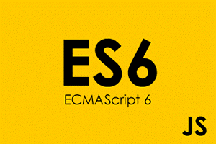  
Hình 2.4: ECMAScript ES6**

ES6 là chữ viết tắt của **ECMAScript 6,** đây được coi là một tập hợp các kỹ thuật nâng cao của Javascript và là phiên bản mới nhất của chuẩn **ECMAScript**. ECMAScript do hiệp hội các nhà sản xuất máy tính Châu Âu đề xuất làm tiêu chuẩn của ngôn ngữ Javascript. Bạn cứ nghĩ xem hiện nay có khá nhiều trình duyệt Browser ra đời và nếu mỗi Browser lại có cách chạy Javascript khác nhau thì các trang web không thể hoạt động trên tất cả các trình duyệt đó được, vì vậy cần có một chuẩn chung để bắt buộc các browser phải phát triển dựa theo chuẩn đó.

* **Công dụng, tiện ích:**
* ES6 cho phép khai báo một biến trong 1 block code, đóng vai trò như khai báo một biến cục bộ
* ES6 Cho phép định nghĩa một biến toàn cục hoặc biến cục bộ, tuy nhiên trong một phạm vi một khối lệnh thì chỉ được phép khai báo biến một lần HTML5 cho phép các ứng dụng kết nối tới khu vực lưu trữ file
* ES6 cho phép trả về đồng thời nhiều giá trị từ 1 function
* ES6 cho thấy sự thông minh trong cách nhận giá trị tham số đầu vào của một function. Bằng cách tự động điền giá trị tham số đầu vào theo thứ tự truyền vào tương ứng HTML5 làm video của Web đẹp hơn
  + 1. **Ngôn ngữ CSS3**

  
Hình 2.5: Ngôn ngữ CSS 3**

CSS3 là phiên bản mới nhất của CSS, được chia thành module, các thành phần cũ được chia nhỏ và bồ sung thành các thành phần mới. Lần đầu được công bố vào tháng 6/1998 vẫn đang được tiếp tục phát triển và hoàn thiện cho đến nay.

* **Khái niệm**

CSS 3 được xây dựng dựa trên các nguồn gốc của các style, selectors và cascade dựa trên phiên bản cũ của CSS 2.0 trước đó. Nó cho phép thực thi thêm một số tính năng mới, bao gồm cả mới selectors, pseudo-class và các properties. Bằng cách sử dụng các tính năng mới này, việc thiết kế trình bày template của bạn sẽ trở nên dễ dàng hơn rất nhiều.

* **Công dụng, tiện ích**
* Tạo ra một số hiệu ứng đẹp và phong cách transparent backgrounds, shadows và gradients mà không sử dụng ảnh
* Tạo các animation mà không sử dụng flash
* Tùy chỉnh layout và thiết kế trang web sao cho phù hợp với thiết bị của người dùng (mobile, iPad hoặc desktop) mà không sử dụg Javascript.
  + 1. **Ngôn ngữ Jquery**

**  
Hình 2.6: Ngôn ngữ jquery**

* **JQuery là gì?**
* Là 1 Javascript Framework, tạo các tương tác trên web một cách nhanh nhất
* JQuery được khởi xướng bởi John Resig vào năm 2006
* JQuery có mã nguồn mở và hoàn toàn miễn phí, có một cộng đồng sử dụng đông, nhiều lập trình tham gia hoàn thiện, phát triển và viết Plugin
* **Điểm mạnh của JQuery**
* JQuery đơn giản hóa cách viết Javascript và tăng tốc độ xử lý các sự kiện trên trang web, giúp tiết kiệm thời gian và công sức so với cách viết javascript thông thường.
* Bên cạnh đó, việc sử dụng jQuery giúp giải quyết tốt vấn đề xung đột giữa các trình duyệt web.
* Hỗ trợ tốt việc xử lí các vấn đề thường gặp (DOM, AJAX…)
* Tương thích nhiều trình duyệt web phổ biến.
* Nhỏ gọn, dễ dùng, có nhiều tài liệu hướng dẫn sử dụng chi tiết.
* Ít xung khắc với các thư viện Javascript khác.
* Plugin phong phú.
* Được hỗ trợ bởi hầu hết các trình duyệt hiện đại.
* Cập nhật và hỗ trợ các công nghệ web mới nhất(như HTML5 và CSS3).
* **Công dụng và tiện ích**
* Hướng tới các thành phần trong HTML : jQuery cho phép bạn chọn bất cứ thành phần nào của tài liệu một cách dễ dàng dựa vào jQuery selector.
* Thay đổi giao diện của một trang web : Jquery không phải chỉ có thể thay đổi bề ngoài của trang web, nó cũng có thể thay đổi nội dung của chính tài liệu đó chỉ với vài dòng code.
* Thay đổi nội dung của tài liệu : JQuery có thể thêm hoặc bớt nội dung trên trang, thậm chí cả cấu trúc HTML của một trang web cũng có thể được viết lại và mở rộng.
* Tương tác với người dùng : jQuery cho bạn nhiều phương thức để tương tác với người dùng và tối giản các mã Event trong code. HTML
* Tạo hiệu ứng động: jQuery cho phép bạn sử dụng rất nhiều hiệu ứng động như mờ dần, slideUp, slideDown()…
* Hỗ trợ Ajax.
  + 1. **Google Chart**

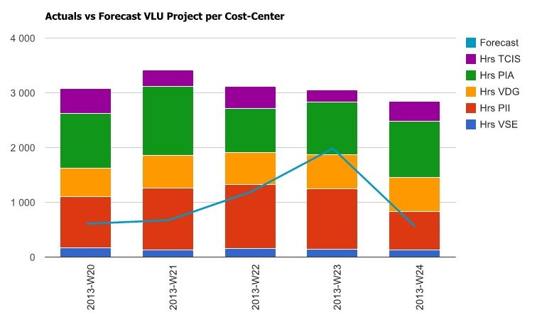

Đồ thị luôn là công cụ hữu hiệu để thể hiện dữ liệu một cách trực quan, nhanh chóng và có thể bắt gặp ở bất cứ đâu trong cuộc sống. Đối với môi trường web thì Google Charts là bộ công cụ mạnh và phổ biến nhất để tạo các mẫu đồ thị. Google Charts cung cấp rất nhiều những dạng đồ thị khác nhau, tất cả đều được Google chau chuốt rất kĩ lưỡng nên bạn hoàn toàn có thể yên tâm đặt chúng vào các sản phẩm web của mình. Và quan trọng hơn là sử dụng Google Charts không hề khó. Dưới đây là hình ảnh một số mẫu đồ thị của Google Charts.

* + 1. **Google Font**

**  
Hình 2.7: Google font**

Google font đã phát triển nhanh chóng và được nhiều lập trình viên ứng dụng trong việc làm đẹp và sinh động thêm cho website của mình. Hiện tại google có khoảng 629 font families, đủ để bạn lựa chọn font phù hợp cho chính website của mình. Google font cũng đã phát triển một kho dữ liệu đồ sộ để phục vụ người dùng.

* **Đặc điểm chính**
* Quản lý fonts theo domain
* Khi xử lý mà thấy domain của bạn không đúng thì sẽ không cho sử dụng.
  + 1. **Giới thiệu Javascript**

**  
Hình 2.9: Javascript**

* **Javascript là gì?**

JavaScript là ngôn ngữ lập trình dùng để tạo ra các trang web có tính tương tác. Các slideshow, pop-up quảng cáo và tính năng autocomplete của Google là những thứ được viết bằng JavaScript. Nó được tạo ra lần đầu tiên bởi Brendan Eich tại công ty Netscape vào năm 1995 - được đặt tên là Mocha trong quá trình phát triển, phát hành phiên bản beta với tên là LiveScript và cuối cùng được đặt tên là JavaScript để lợi dụng sự phổ biến của Java (một ngôn ngữ lập trình khác) vì lý do marketing.

Lúc đầu, các lập trình viên đã không coi JavaScript là quan trọng, bởi vì nó không được xem như là một ngôn ngữ phát triển nghiêm túc như các ngôn ngữ phía máy chủ là Java, Ruby hay Python. JavaScript giống như phần kem phết trên bề mặt chiếc bánh vậy, nó chỉ chịu trách nhiệm về phần trải nghiệm người dùng. Nhưng ngôn ngữ này tiếp tục phát triển và ngày càng trở nên phổ biến, nó thường được đề xuất là ngôn ngữ lập trình nên học đầu tiên dành cho người mới bắt đầu.

* 1. **Môi trường sử dụng để phát triển ứng dụng**
* Môi trường để thiết kế ứng của đề tài nhóm em là: Genymotion,Xampp,Sublime Text 3 và MySQL
* **Genymotion**

**  
Hình 2.10: Genymotion**

* **MySQL**



**Hình 2.11: MySQL**

* **Sublime Text 3**



* **Xampp**

# CHƯƠNG 3: PHÂN TÍCH VÀ THIẾT KẾ ỨNG DỤNG

* 1. **Phân tích hệ thống.**
     1. **Đối với người dùng ứng dụng**

|  |  |  |
| --- | --- | --- |
| STT | Chức năng | Mô tả |
| 1 | Xem hàng | Người xem có thể xem thông tin về sản phẩm |
| 2 | Thanh toán | Chức năng cho phép khách hàng duyệt sản phẩm trên ứng dụng và nhấn nút thanh toán sản phẩm đã chọn. |
| 3 | Giỏ hàng | Cho phép khách hàng có thể xem, điều chỉnh mặt hàng mình đã chọn mua. Bao gồm tính tổng giá sản phẩm mà khách hàng mua. |
| 4 | Tìm kiếm sản phẩm | Khách hàng nhập thông tin vào thanh tìm kiếm để tìm kiếm sản phẩm |
| 5 | Xem lịch sử đơn hàng | Khách hàng sau khi thanh toán có thể xem lại các đơn hàng mà mình đã mua |

* + 1. **Đối với người quản trị Website (Admin)**

|  |  |  |
| --- | --- | --- |
| STT | Chức năng | Mô tả |
| 1 | Quản lý sản phẩm | Quản lý thông tin hình ảnh sản phẩm, người quản trị có thể upload hình ảnh sản phẩm, nhập thông tin mô tả tính năng sản phẩm, giá cả, số lượng |
| 2 | Quản lý danh mục sản phẩm | Quản lý thông tin danh mục sản phẩm bao gồm các chức năng thêm, xóa sửa danh mục sản phẩm |
| 3 | Quản lý đơn đặt hàng | Thống kê đơn đặt hàng đặt bởi khách hàng, xem tình trạng đơn đặt hàng như: Đã giao hàng, và chi tiết đơn đặt hàng |
| 4 | Chi tiết đơn đặt hàng | Hiển thị thông tin chi tiết đơn đặt hàng bao gồm thông tin về khách hàng, thông tin về các sản phẩm trong đơn hàng, nhân viên thực hiện giao đơn hàng, tình trạng đơn hàng, ghi chú của người quản trị |
| 5 | Quản lý người dùng | Thêm mới, sửa, xóa thông tin người dùng |

* 1. 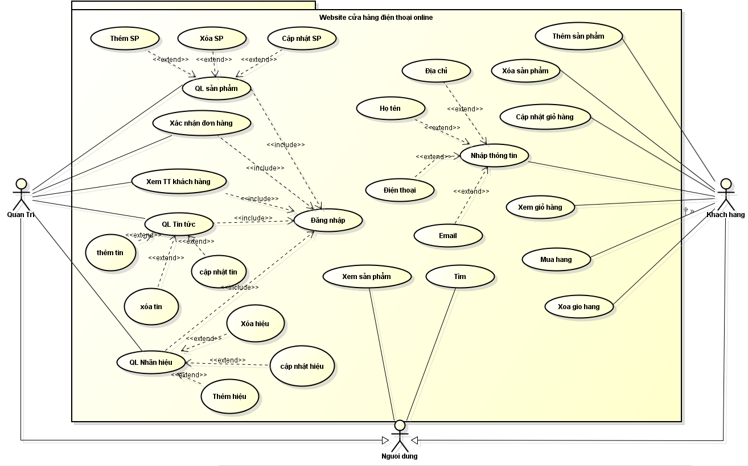**Thiết kế Database theo yêu cầu của đề tài.**
     1. **Sơ đồ usecase**
     2. **Sơ đồ lớp**

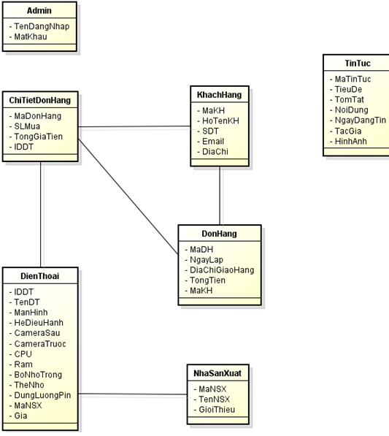

* + 1. **Sơ đồ tuần tự**

**-Admin Đăng nhập**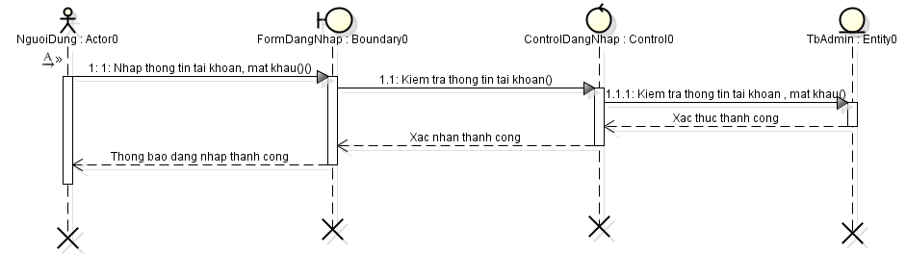

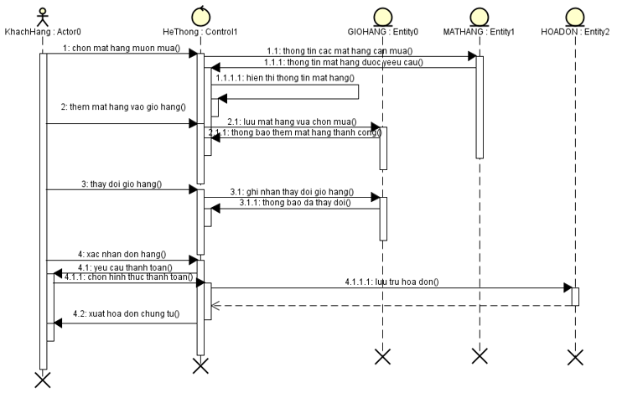**-Mua hàng**

* + 1. **Mô hình CSDL trên MySQL**

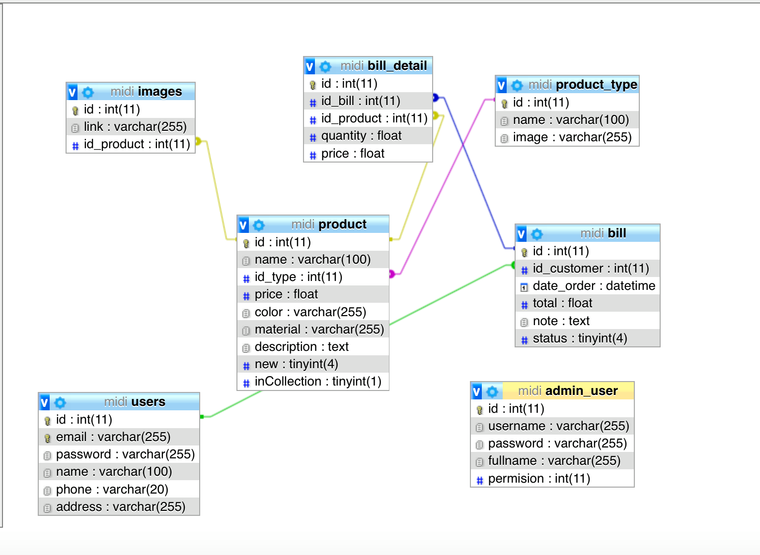

**Mô hình CSDL diagram ứng dụng MiDi**

# CHƯƠNG 4: KẾT QUẢ ĐẠT ĐƯỢC

* 1. **Giao diện chức năng**
* **Giao diện màn hình chính**

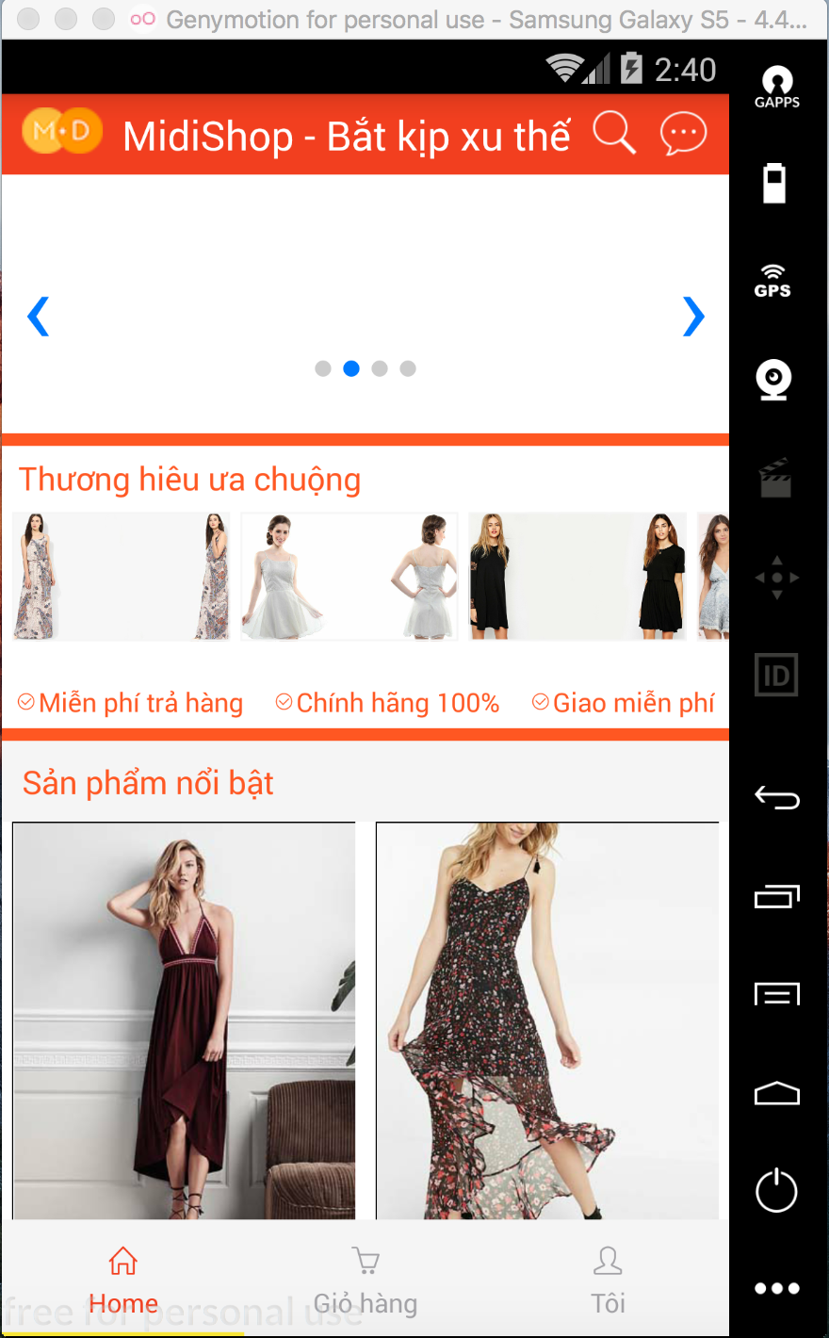

**Hình 4.1: Giao diện màn hình chính**

- Chức năng: là giao diện chính của ứng dụng

+ Giúp cho nhân viên có thể xem một cách tổng quát được các sản phẩm,loại sản phẩm,tin tức khuyến mãi

* **Giao diện giỏ hàng**

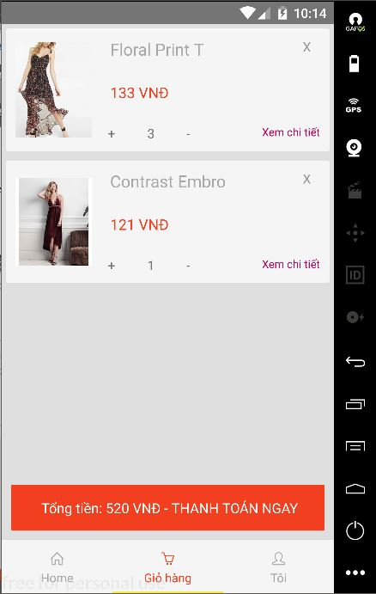

**+** Khách hàng sau khi chọn sản phẩm để thêm vào giỏ hàng tổng tiền sẽ tính tương đương với các sản phẩm đã chọn

* **Giao diện xem loại sản phẩm**

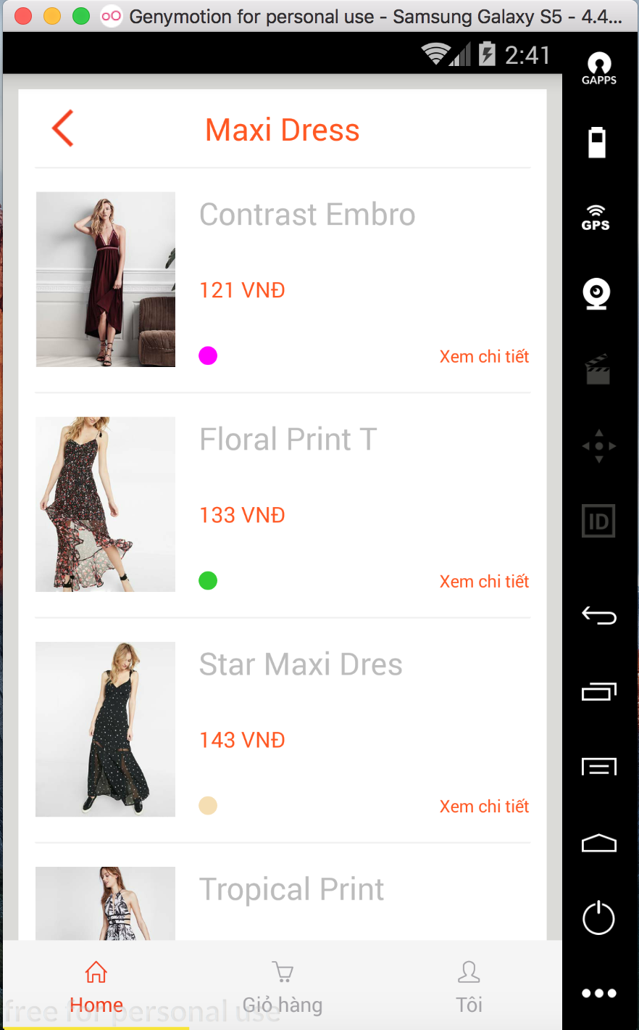

* **Giao diện tìm kiếm**

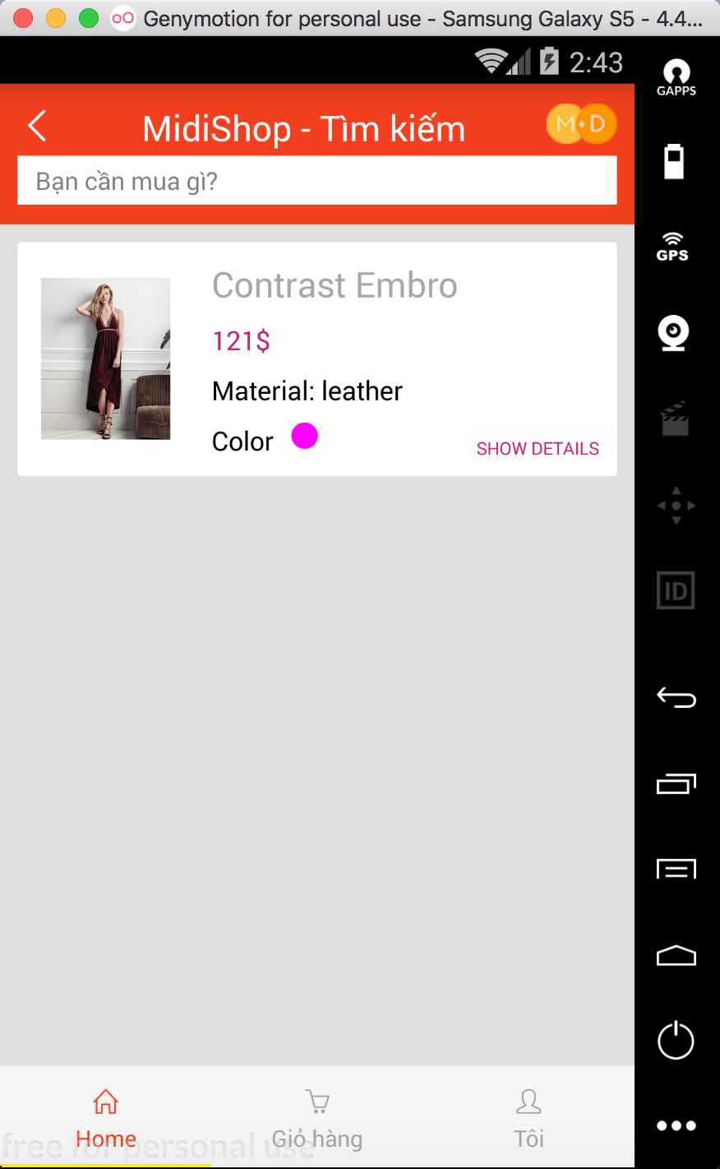

* **Giao diện xem chi tiết sản phẩm**

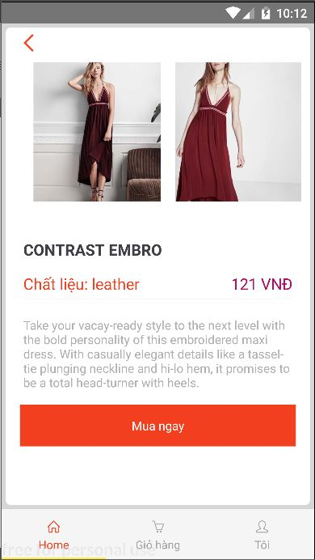

* **Giao diện đăng ký**

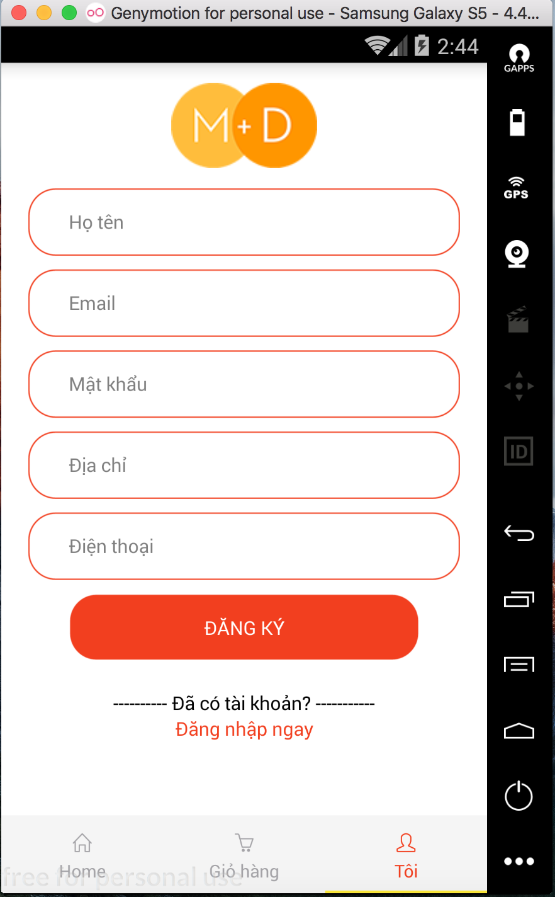

* **Giao diện đăng nhập**

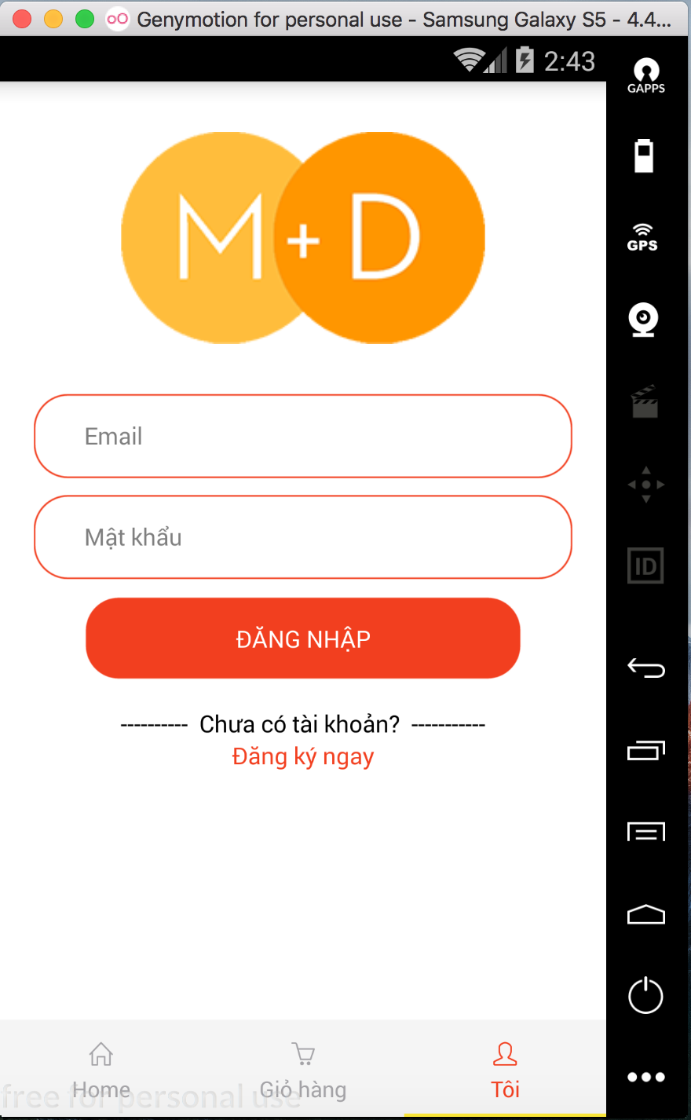

* **Giao diện xem lịch sử mua hàng**

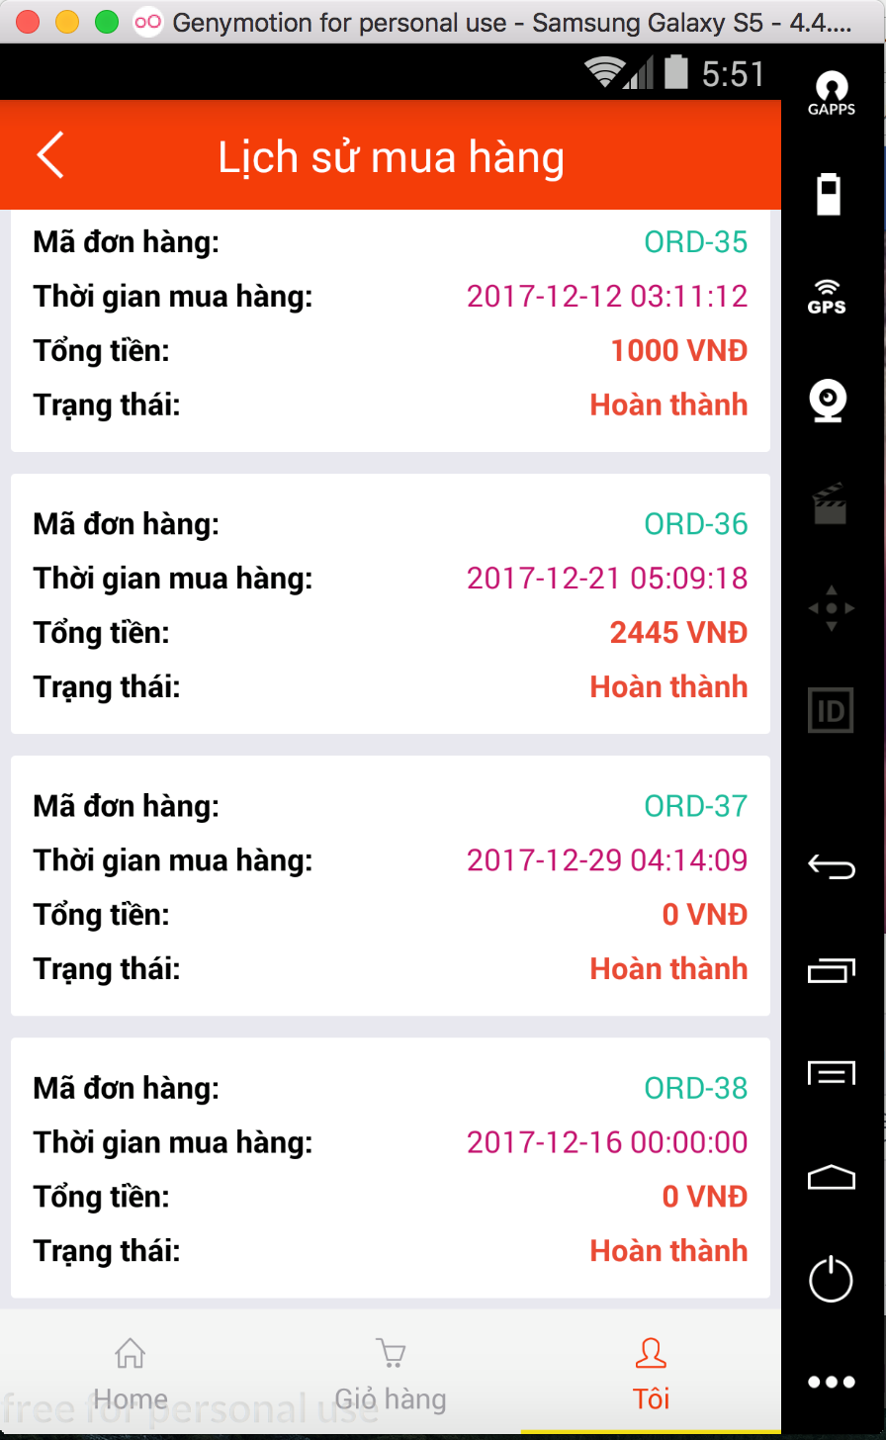

* **Giao diện thay đổi thông tin cá nhân**

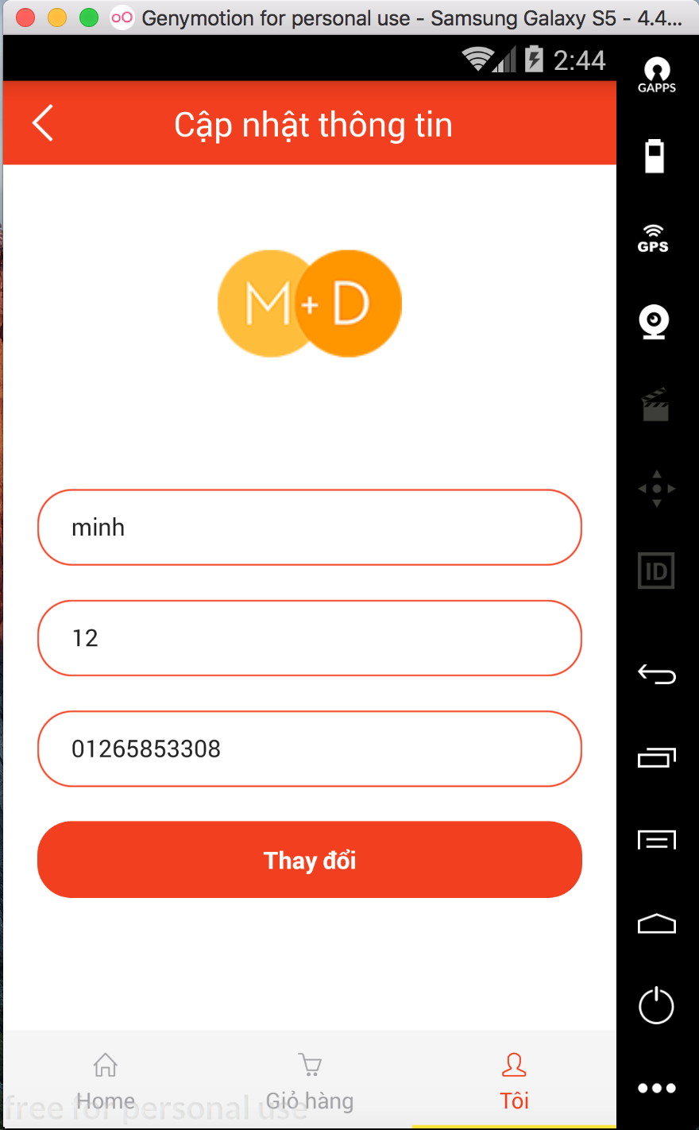

* **Giao diện đăng nhập trang quản trị ứng dụng**

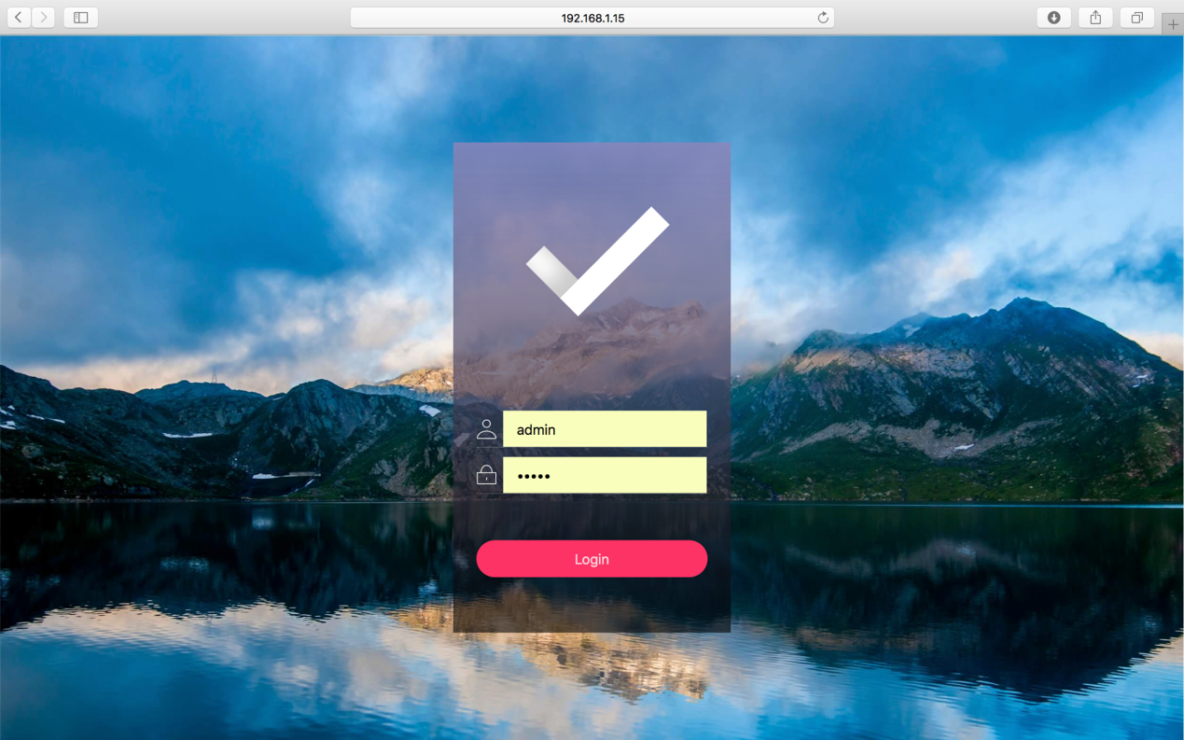

* **Giao diện trang quản trị trên web kèm các thống kê**

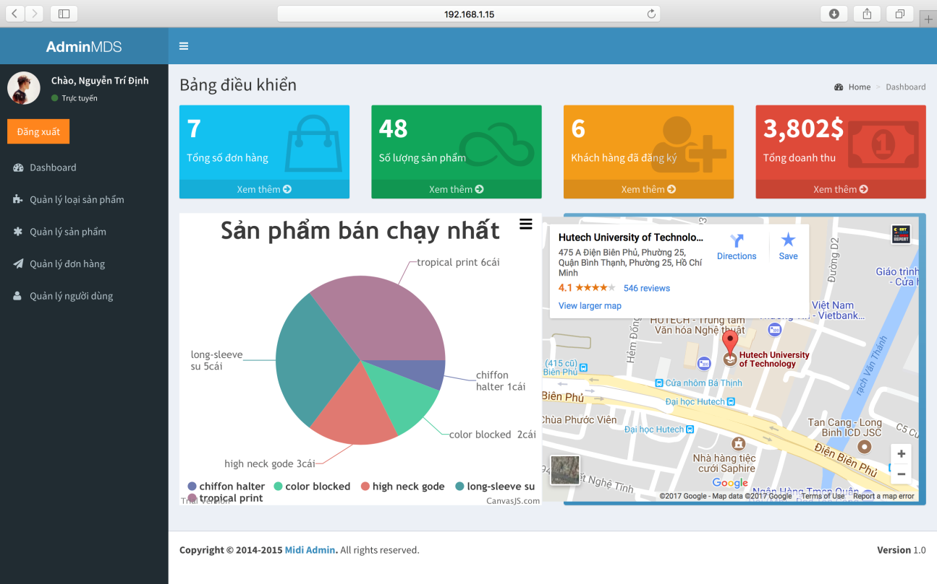

* **Giao diện quản lý loại sản phẩm**

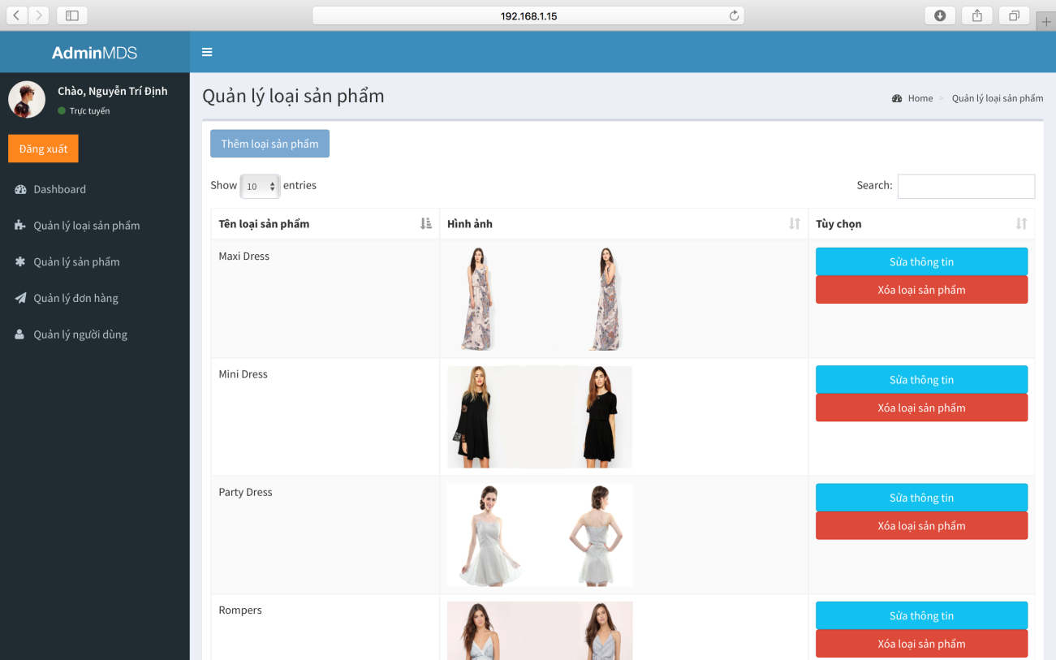

* **Giao diện thêm mới loại sản phẩm**

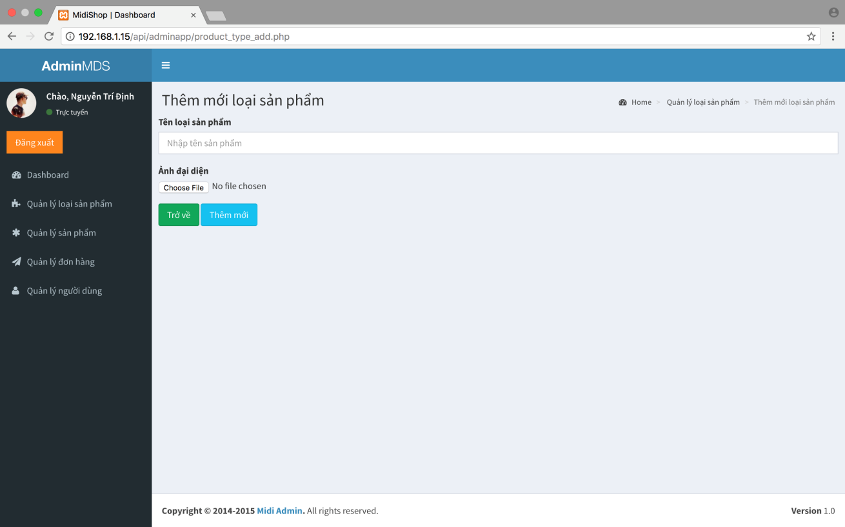

* **Giao diện quản lý sản phẩm**

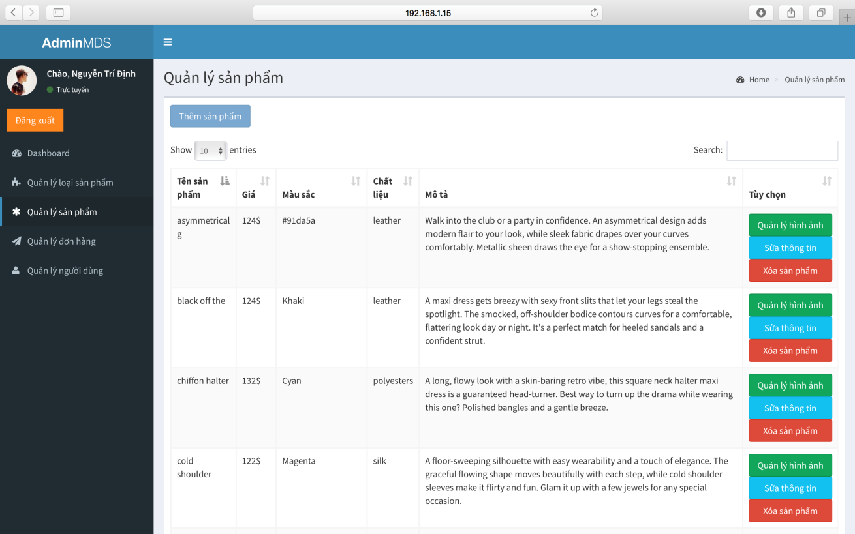

* **Giao diện thêm mới sản phẩm**

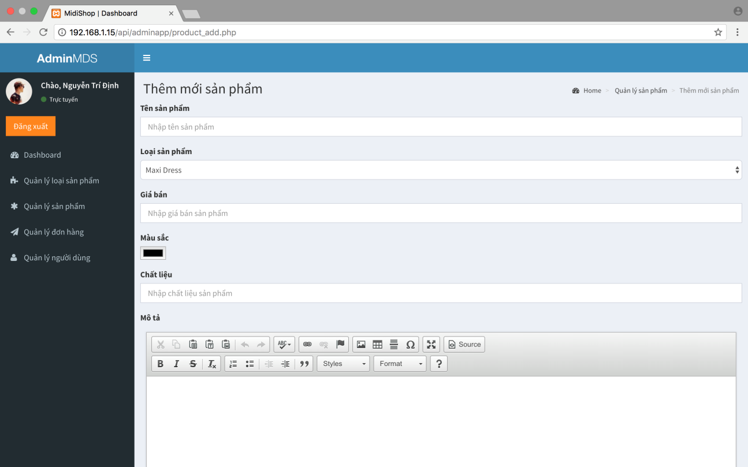

* **Giao diện quản lý thông tin khách hàng**

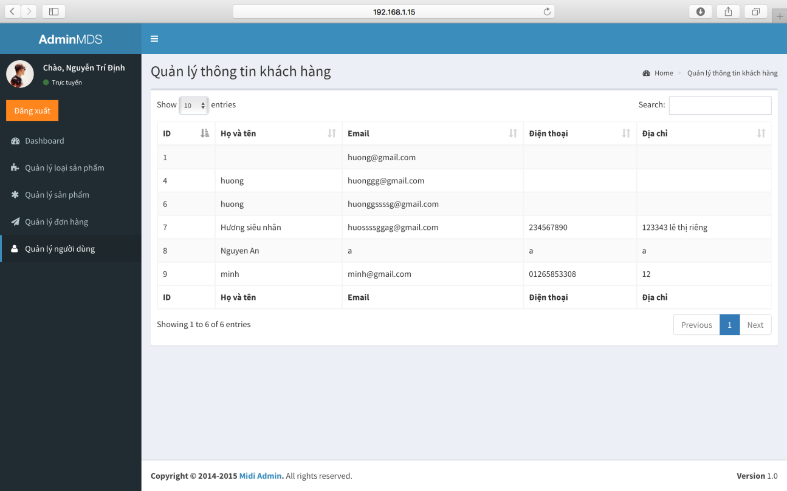

* **Giao diện xem chi tiết đơn hàng**

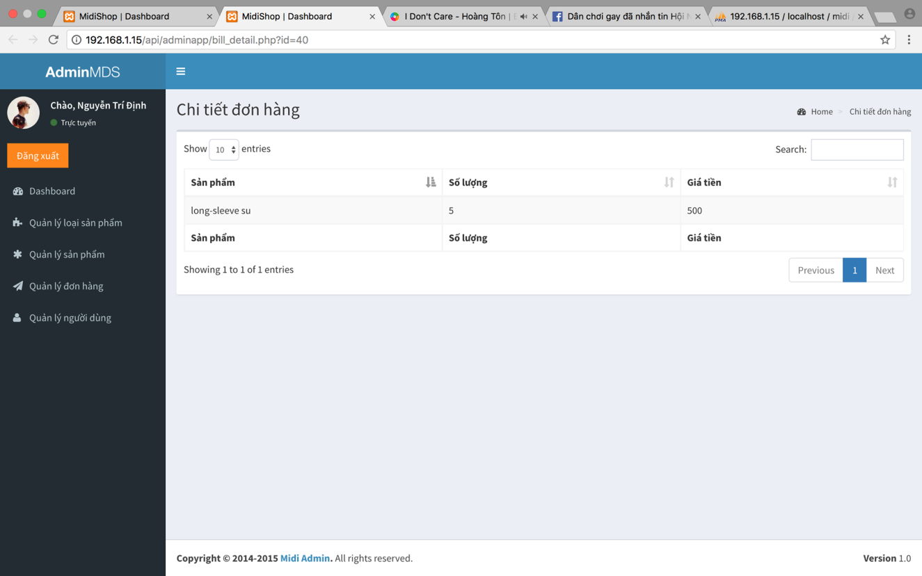

* **Giao diện quản lý hình ảnh sản phẩm**

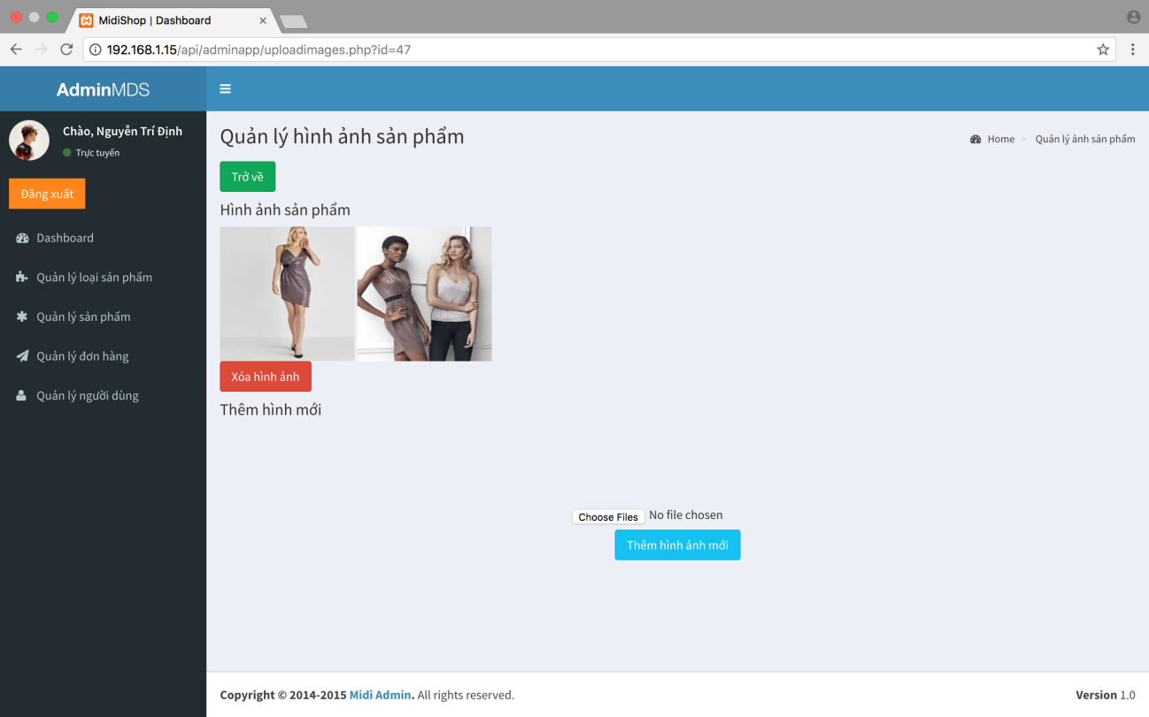

* **Giao diện quản lý đơn hàng**

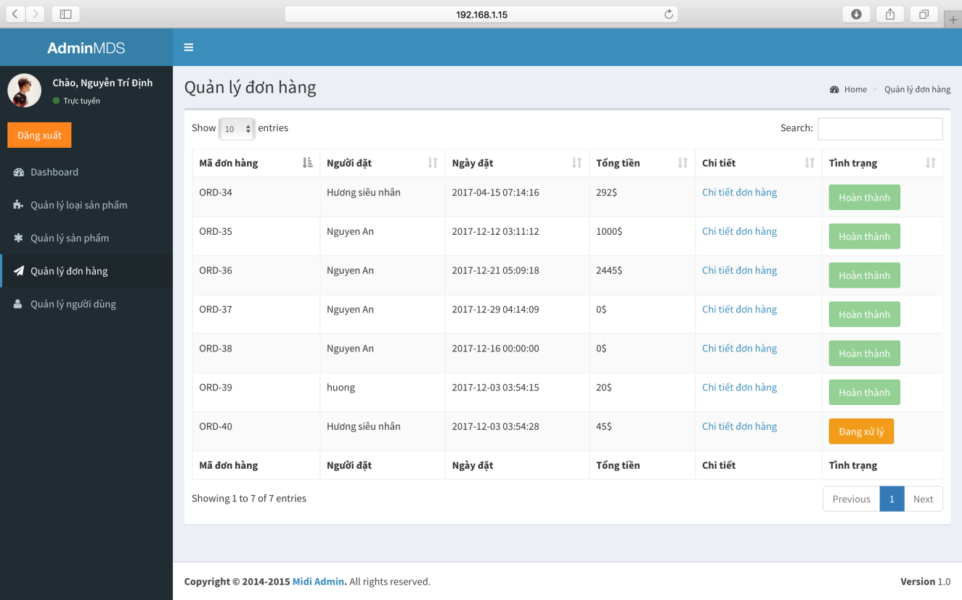

**CHƯƠNG 5: KẾT LUẬN VÀ HƯỚNG PHÁT TRIỂN**

* 1. **Kết quả nhận được**
     1. **Những điểm làm được**
* Lập được sơ sở dữ liệu dùng để lưu trữ, khai thác thông tin
* Hoàn thành giao diện mong muốn ban đầu
* Quản lý mã nguồn bằng github để làm việc nhóm
  + 1. **Những điểm chưa làm được và hướng phát triển**
* Cơ sở dữ liệu chưa thật sự tối ưu
* Còn hướng mở rộng chưa thực hiện được (chat trực tuyến thông qua ứng dụng, Xử lý tăng tốc tốc độ của ứng dụng, Tối ưu hóa hơn nữa cho công cụ tìm kiếm,

khắc phục các lỗ hổng về bảo mật)

# CHƯƠNG 6: TÀI LIỆU THAM KHẢO

[1] [http://**reactnative**.**vn**/](http://reactnative.vn/)

[2] Lê Thị Minh Nguyện. Phân tích thiết kết hệ thống. Đại Học Công Nghệ Tp.HCM

[3] [http://facebook.github.io/**react**-**native**/docs/](http://facebook.github.io/react-native/docs/getting-started.html)

[4] [https://www.**tutorials**point.com/**react**_**native**/](https://www.tutorialspoint.com/react_native/)